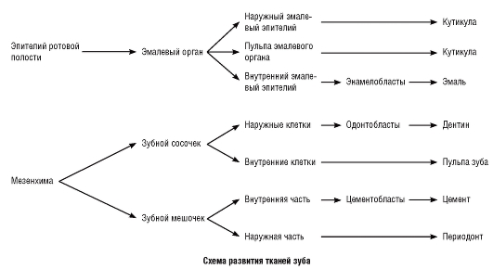
эктомезенхима
нервный гребень
1. Период закладки зубных зачатков (период инициации) 6 - 8 нед  Происходит утолщение эпителия (первичный эпителиальный тяж) слизистой оболочки полости рта, а затем это утолщение врастает в мезенхиму, где разделяется на 2 пластинки: вестибулярную и зубную.  Вестибулярная пластинка дает начало щечно-губной борозде, разграничивающей впоследствии десны от губ и щек.  Зубная пластинка -подковообразной формы. На 8 нед. на ее наружной поверхности (вестибулярной) по нижнему краю в 10 различных точках образуются округлой формы зубные почки - зачатки эмалевых органов. Клетки эктомезенхимы индуцируют образование образование зубной пластинки, а в дальнейшем и эмалевых органов из эпителия рот. пол.  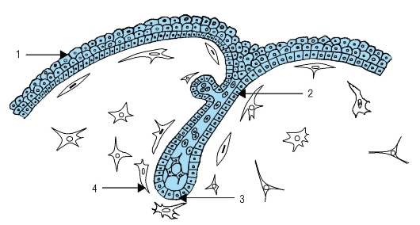  Начальная стадия образования зубной почки (схема): 1 - эпителий ротовой полости; 2 - зубная пластинка; 3 - зубная почка; 4 - эктомезенхима | 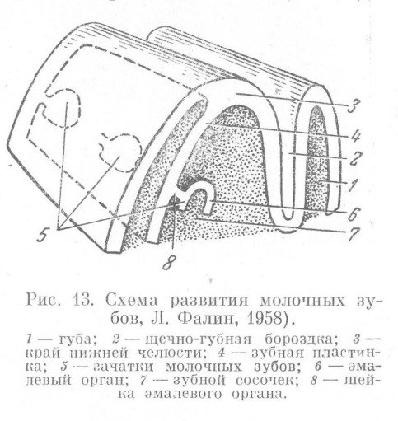
2. Период формирования и дифференцировки зубных зачатков: а)стадия шапочки (3 мес) ; б) стадия колокольчика  Формирование. Эпителий эмалевых почек обрастает конденсированные участки мезенхимы, в результате чего эмалевый орган приобретает вид шапочки. Компактная мезенхима вдающаяся в углубление "шапочки" формирует зубной сосочек, а компактная мезенхима окружающая эмалевый орган формирует зубной мешочек (фоллукул). Формируется зубной зачаток.  Дифференцировка. ЭО вытягивается и приобретает форму колокольчика. Происходит дифференцировка ЭО, появляются различные клетки и слои:  а) наружные эмалевые кл. (наружный эмалевый эпит.) - кл. кубической формы, слабое развитие органелл.  б) внутренние эмалевые клетки (внутр. эм. эпит.) - сначала кубические, затем призматические - преэнамелобласты (ядро в центре, имеются органоиды общего значения), связанные с соседними такими же кл.  Преэнамелобласты оказывают индуцирующее действие на кл. перифер. области зубн. сосочка (отросчатые кл. мезенхимы), приводя их к дифференцировки в преодонтобласты (низкая призматическая форма).  Оба эмалевых эпителия соединены в области края эмалевого органа - шеечная петля. Ее клетки, после завершения формирования коронки зуба, дадут начало эпителиальному корневому влагалищу, которое даст начало формированию корня зуба.  в) промежуточный слой - пласт уплощенных клеток, лежащий на преэнамелобластах, со слабым развитием органелл, регенерирующая функция, участвует в обызвествлении эмали.  г) пульпа эмалевого органа - эпит. клетки в центр. части эмалевого органа синтезируют в м/кл. пространство ГАГ и белки, что приводит к гидратации, соседние клетки раздвигаются, но удерживаются в области десмосом и приобретают звездчатую (отростчатую) форму. Обладают акт. лизосомальным аппаратом. Представляет депо солей для питания энамелобластов.  Временные эмалевые органы.  Эмалевый узелок - локальное утолщение внутр. эм. эп. в центр. ЭО.  Эмалевый тяж - тяж эпител. клеток, проходящих от эм. узелка сквозь пульпу ЭО к наружн. эм.эп., разделяя ЭО на 2 части. Затем обе структуры редуцируются.  Зубной сосочек. Отграничен от внутр. эм. эп. БМ, по периферии слой преодонтобластов, которые связываются с фибронектином БМ. Ост. клетки ЗС малодифференцированны, появляется м/кл в-во с тонкими коллагеновыми фибриллами.  Зубной мешочек. Синтезируются коллагеновые фибриллы, располагающиеся радиально.  На стадии шапочки ЭО соединен с зубной пластинкой шейкой эмалевого органа (эпителиальным тяжем), который к концу 3-го месяца распадается.  На стадии колокольчика зубная пластинка также прорастает мезенхимой и распадается на отдельные островки, они сохраняются в области образования ЭО постоянных зубов. Затем из них формируются эпит. остатки (Малассе), которые впоследствии рассасываются. | 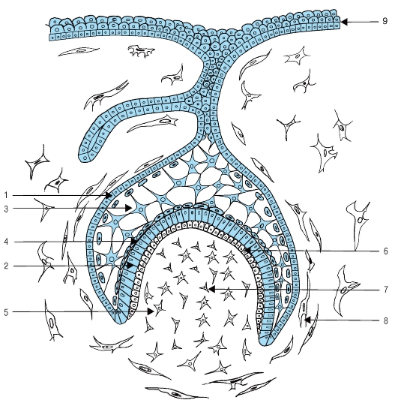Начальные этапы гистогенеза зуба. Образование преэнамелобластов и одонтобластов (схема): 1 - наружный эмалевый эпителий; 2 - внутренний эмалевый эпителий, дифференцирующийся в преэнамелобласты; 3 - пульпа эмалевого органа; 4 - промежуточный слой эмалевого органа; 5 - зубной сосочек; 6 - периферические клетки зубного сосочка, дифференцирующиеся в одонтобласты; 7 - клетки зубного сосочка, дифференцирующиеся в клетки пульпы зуба; 8 - зубной мешочек; 9 - эпителий ротовой полости  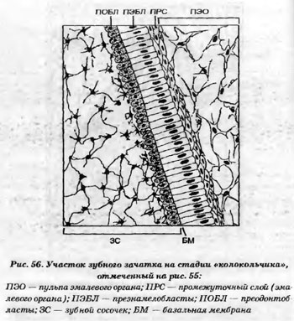
3. Период образования тканей зуба (гистогенез)
Из твердых тканей зуба первым образуется дентин (дентиногенез). Затем наступает амелогенез.

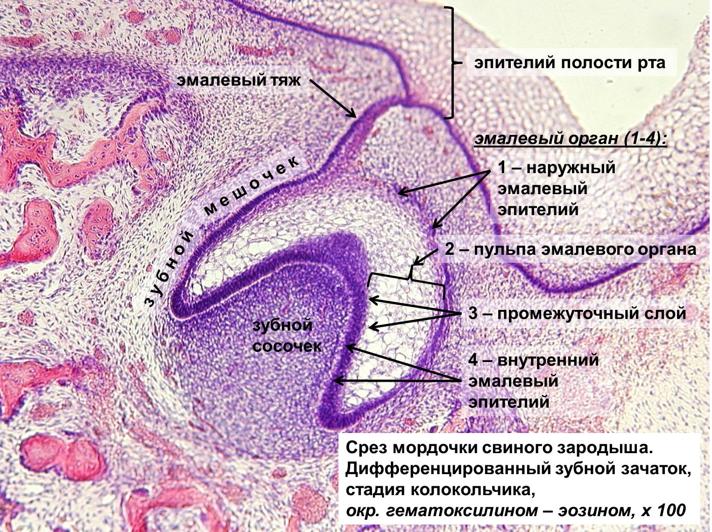

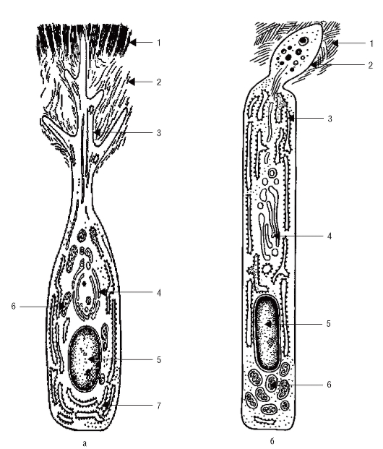  ДЕНТИНОГЕНЕЗ  Дентин в коронке зуба образуется на верхушке зубного сосочка, в места будущих жевательных бугорков, независимо др. от друга. Такой дентин называется коронковый.  Сначала формируется плащевой дентин (толстые коллагеновые волокна 7 типа, имеет радиальное направление - волокна Корфа; обызвествление происходит при участии отростков. формируются матричные пузырьки, содержащие гидроксиапатиты, они растут и разрывают мембрану пузырьков), затем околопульпарный (коллагеновые волокна тонкие и плотно расположенные , переплетающиеся и располагающиеся параллельно зубному сосочку - тангенциальные волокна Эбнера; обызвествление осуществляется непосредственно одонтобластами без формирование пузырьков).  Корневой дентин отличается от коронкового хим. составом нек. орг. компонентов, более низкой степенью минерализации, отсутствием строгой ориентации коллагеновых фибрилл и более низкой скоростью отложения. | Ультрамикроскопическое строение одонтобласта и энамелобласта (схема):  а - одонтобласт с разветвленным дистальным отростком, располагающимся в предентине и дентине: 1 - дентин; 2 - предентин; 3 - отросток одонтобласта в дентинной трубочке; 4 - комплекс Гольджи; 5 - ядро; 6 - митохондрия; 7 - эндоплазматическая сеть;  Тело одонтобласта вытянутой формы (40-80 мкм), цитоплазма базофильна, резко выражена полярность клетки - апикальная поверхность обращена к внутр. эм. эпителию, а базальная - к внутр. отделам сосочка. Ядро овальное, располагается в базальной части клетки. В апик. части крупные цистерны ГЭС, аппарат Гольджи, митохондрии, удлиненные секрет. гранулы. Отросток однотобласта также содержит множественные микротрубочки и микрофиламенты, большое количество секреторных пузырьков. Одонтобласты секретируют: коллаген 1 типа, гликопротеины, ГАГ, , фосфопротеины, , протеогликаны, фосфорины (спец. продукт), кальций-связующие белки - остеокальцин и остеонектин.
б - энамелобласт: 1 - эмаль; 2 - отросток Томса, содержащий секреторные гранулы; 3 - эндоплазматическая сеть; 4 - аппарат Гольджи; 5 - ядро; 6 - митохондрии
Происходит изменение источников питания клетки, со стороны зубного мешочка приходят капилляры, поэтому меняется полярность клетки, комплекс Гольджи и центриоли перемещаются к новому апикальному полюсу, обращенному в сторону дентина, митохондрии к базальному полюсу.
Высокая призматическая клетка, цистерны ГЭС на апик. конце в длину ЭБ - синтез спец. белков энамелинов и амелогенинов (90% от всех белков).
АМЕЛОГЕНЕЗ
1. стадия секреции и первичной минерализации эмали. (70%- неорг/30% - орг) Секреция энамелобластами органической основы эмали и ее первичная минерализация - сравнительно мягкая ткань.
2. стадия созревания (вторичная минерализация) - включение минеральных в-в и удаление органического компанента.
3. стадия окончательного созревания (3-ая минерализация) (95% -неорг/1,2% - орг) -осуществляется после прорезывания зуба, преимущественно поступлением ионов из слюны.
Начальная эмаль (безпризменная) хар-ся неупорядоченным расположением кристаллов гидроксиапатита (тангенциально).
На апик. поверхности ЭБ формируются отростки Томса, пространство м/у которыми впоследствии заполняется очередным секретом, из которого формируется межпризменная эмаль - имеет ячеистый вид (соты), м/у ячейками отростки Томса.
Конечный слой эмали по строению схож с начальным и также не содержит призм.

